Innhold
Innledning: 2
Fordeler og ulemper med KI i skolen 2
Etiske dilemma: Personvern og datainnsamling 3
Spørsmål til diskusjon i klasserommet: 3
Etiske dilemma: Opphavsrett og rettferdig bruk 5
Eksempel: å stjele en kunstners stil 5
Eksempel: falske bilder – deepfakes 6
Spørsmål til diskusjon i klasserommet: 7
Etiske dilemma: Skjevhet (bias) og mangfold 8
Hva er treningsdata, og hvordan trenes språkmodeller? 8
Utfordringer og etiske utfordringer knyttet til valg av treningsdata: 9
Hvordan kommer språkmodeller frem til svar? 10
Black box-problemet 10
Bildegenerering og skjevheter 11
Spørsmål til diskusjon i klasserommet: 11
Etiske dilemma: fusk eller rimelig bruk av KI? 13
Spørsmål til diskusjon i klasserommet: 13
KI og bærekraftig utvikling 15
Spørsmål til diskusjon i klasserommet: 15

Innledning:
Når vi tar i bruk kunstig intelligens (KI) i skolen, dukker det opp mange etiske dilemma. Det er viktig og nyttig at vi lærere og elever sammen ser nærmere på disse. For å hjelpe elevene til å bli ansvarlige og kunnskapsrike KI-brukere, trenger de å forstå både mulighetene og begrensningene som følger med KI-teknologi. Målet er å utnytte fordelene ved KI samtidig som vi bevarer viktige verdier som ærlighet, kreativitet og selvstendig tenkning.
Tips:
1. Ha diskusjoner i klasserommet der elevene får utforske ulike synspunkter på KI-bruk
2. Gi praktiske oppgaver der elevene må vurdere KI-generert innhold kritisk
3. Lære elevene hvordan de kan bruke KI som et verktøy for læring, ikke en erstatning for egen tenkning
4. Oppmuntre til refleksjon rundt de etiske sidene ved KI-bruk i samfunnet generelt

Fordeler og ulemper med KI i skolen
KI-verktøy kan være til stor hjelp i skolen. De kan for eksempel lage sammendrag av lange tekster, forenkle vanskelig stoff og hjelpe elever med språkvask. Dette kan være spesielt nyttig for elever som sliter med lesing eller skriving. KI kan også bidra til å utjevne forskjeller mellom elever ved å gi ekstra støtte der det trengs.
Samtidig er det viktig å være klar over ulempene. Ukritisk bruk av KI kan føre til at elevene kan miste viktige ferdigheter, som evnen til å lese og forstå lengre tekster. Det kan også skape større forskjeller mellom de som behersker KI-verktøy godt og de som ikke gjør det. I mange tilfeller er også samhandling mellom KI-verktøy og bruker tekstbasert, og KI-svar kan fort bli teksttunge. Selv om man bruker verktøy for opplest tekst, kan det være vanskelig for elever med ulike utfordringer å nyttiggjøre seg informasjonen.
Hvordan kan du som lærer legge til rette for at ulike elevgrupper kan få nytte av KI-verktøy?

Etiske dilemma: Personvern og datainnsamling
Når vi bruker KI-verktøy, deler vi ofte personlig informasjon. Det er viktig å diskutere med elevene hva slags data som samles inn, hvordan den brukes og hvilke konsekvenser det kan ha for personvernet. KI-systemer er ofte avhengige av store datasett som kan inkludere personlig informasjon om elever, som læringsatferd, prestasjonsdata og til og med biometrisk informasjon. Feil håndtering av disse dataene kan føre til personvernbrudd eller uautorisert overvåking. Dette er spesielt relevant i skoler der elevdata må beskyttes. Lærere og skoleadministratorer må sørge for at alle KI-verktøy som brukes i klasserommet overholder lover om datavern. Dette inkluderer å være åpen om hvilke data som samles inn, hvordan de brukes, og sikre nødvendige tillatelser fra elever og foreldre.
Personvernforordningen (På engelsk General Data Protection Regulation, forkortet GDPR) er en EU-forordring som i Norge trådte i kraft 20. juli 2018. GDPR har ført til nye regler i personopplysningsloven og har vært med å skjerpe kravene for behandling av personopplysninger.
Enkelt forklart kan man si at GDPR gir enkeltpersoner en rekke rettigheter i forbindelse med sine egne personopplysninger:
- Rett til innsyn
- Rett til retting
- Rett til sletting
- Rett til begrensning
- Rett til å protestere
- Rettigheter ved automatiserte avgjørelser (slik at dataprogrammer ikke kan ta avgjørelser uten menneskers innvirkning)
- Rett til dataportabilitet (slik at du kan overføre personopplysninger mellom ulike systemer)
- Rett til informasjon

Spørsmål til diskusjon i klasserommet:
- Hva slags informasjon tror dere at KI-verktøy samler inn når vi bruker dem? (For eksempel: tekst vi skriver, søkeord, tid på dagen vi bruker verktøyet, etc.)
- Hvorfor tror dere at selskapene bak KI-verktøyene ønsker å samle inn denne informasjonen?
- Hvordan kan innsamlet data brukes på måter som kan være positive for oss? Og på måter som kan være negative?
- Tenk på et KI-verktøy du har brukt. Hvilken type personlig informasjon kan du ha delt uten å tenke over det?
- Hva kan skje hvis personlig informasjon havner i feil hender? Kan dere komme med noen eksempler?
- Hvordan kan vi beskytte personvernet vårt når vi bruker KI-verktøy? Hvilke forholdsregler kan vi ta?
- Er det noen typer informasjon dere mener aldri bør deles med et KI-verktøy? Hvorfor?
- Hvordan tror dere KI-selskapenes innsamling av data påvirker samfunnet vårt på lang sikt?
- Hva synes dere om at KI-verktøy kan lære og tilpasse seg basert på informasjonen vi gir dem? Er dette positivt, negativt, eller begge deler? Hvorfor?
- Hvis dere kunne lage regler for hvordan KI-verktøy samler inn og bruker data, hva ville disse reglene være?

Ressurser:
Les mer om rettigheter i forhold til innsamling av personlige opplysninger: https://www.datatilsynet.no/rettigheter-og-plikter/den-registrertes-rettigheter/
Alle virksomheter har plikt til å legge til rette for at brukere/kunder får oppfylt rettighetene sine på en enkel måte. Les mer om disse pliktene her: https://www.datatilsynet.no/rettigheter-og-plikter/virksomhetenes-plikter/
Om personvernforordningen: https://www.datatilsynet.no/regelverk-og-verktoy/lover-og-regler/om-personopplysningsloven-og-nar-den-gjelder/%C2%A0

Etiske dilemma: Opphavsrett og rettferdig bruk
KI-modeller er trent på store mengder data, inkludert tekster og bilder som kan være opphavsrettsbeskyttet. I tillegg kan KI må lage tekst, bilder og musikk i stil med kjente forfattere, kunstnere og komponister. Denne teknologien kan brukes kreativt i klasserommet, men hvordan kan man sikre rettferdig bruk og respekt for andres åndsverk? Når man bruker KI-generert innhold, er det viktig å diskutere med elever forskjellen mellom inspirasjon og plagiat, og viktigheten av å respektere kunstnerens rettigheter, selv når man bruker KI-verktøy. Snakk med elevene hvordan man kan bruke KI-generert innhold på en etisk måte.

Eksempel: å stjele en kunstners stil
Å stjele en kunstners stil ved hjelp av en bildegenerator kan være problematisk av flere grunner. For det første kan det krenke kunstnerens rettigheter, ettersom deres unike stil er et produkt av deres kreativitet og hardt arbeid. Å bruke en bildegenerator til å gjenskape deres stil uten tillatelse eller kompensasjon kan oppfattes som urettferdig og respektløst.
For det andre kan det også ha økonomiske konsekvenser for kunstneren. Hvis stilen deres enkelt kan gjenskapes av en bildegenerator, kan det redusere etterspørselen etter de originale verkene deres og påvirke inntektsgrunnlaget. Dette kan være spesielt skadelig for kunstnere som er avhengige av sin unike stil for å skille seg ut i et konkurransepreget marked.
Til slutt kan det også ha bredere implikasjoner for kunstsamfunnet som helhet. Hvis bildegeneratorer brukes til å kopiere stilene til etablerte kunstnere, kan det avskrekke innovasjon og kreativitet, redusere etterspørsel etter arbeidet deres og påvirke kunstnernes inntektsgrunnlag.
Et eksempel fra denne artikkelen om Greg Rutkowski, kunstnerens bilde til venstre, og KI-generert til høyre.
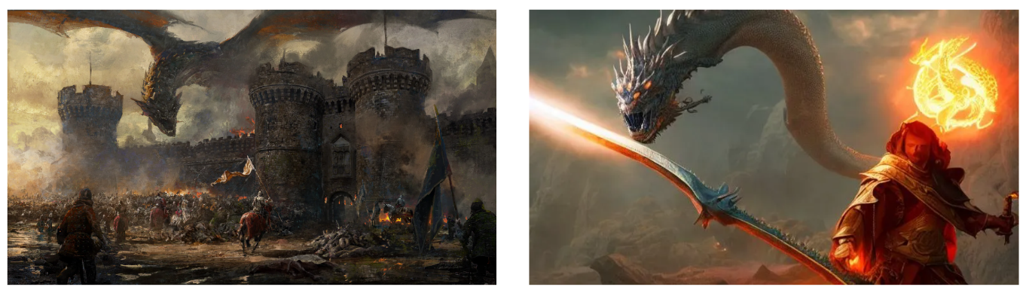

Eksempel: falske bilder – deepfakes
Med KI er det enkelt å lage falske bilder av hva som helst og hvem som helst. Å lage slike manipulerte bilder kan være svært problematiske, da det kan spre feilinformasjon og manipulere de som ser bildene og tror de er ekte. Det kan føre til store problemer for de som er avbildet. Å bruke KI-teknologi på en slik måte strider mot etiske retningslinjer og understreker behovet for klare regler og ansvarlig bruk av KI-verktøy.

I august 2024 la Donald Trump ut bilder av Taylor Swift og fans som tilsynelatende ber velgere om å stemme på ham. Bildene er skjermbilder fra X (Twitter).
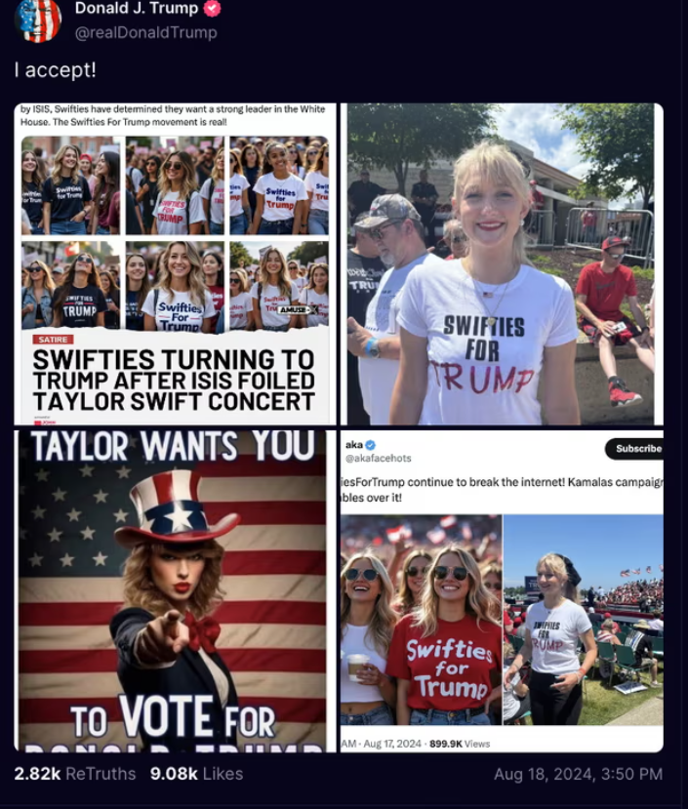
Kilde: https://www.theguardian.com/us-news/article/2024/aug/19/trump-ai-swift-harris-musk-deepfake-images

Spørsmål til diskusjon i klasserommet:
- Hva betyr opphavsrett? Hvorfor tror dere det er viktig å beskytte andres åndsverk?
- Hvis en KI lager en tegning i stilen til en kjent kunstner, hvem eier da bildet? Kunstneren, KI-selskapet, eller den som ba KI-en om å lage bildet?
- Tenk dere at dere skriver en bok, og en KI bruker den til å lære seg å skrive. Hvordan ville dere følt det hvis KI-en så skrev en bok som lignet veldig på deres? Er det greit?
- Når vi bruker KI til å lage tekst eller bilder, hvordan kan vi vise respekt for de kunstnerne og forfatterne som KI-en har lært fra?
- Hvis en KI lager musikk som høres ut som en kjent artist, er det greit å bruke den musikken fritt? Hvorfor eller hvorfor ikke?
- Hva tror dere er forskjellen mellom å la seg inspirere av andres arbeid og å kopiere det? Gjelder de samme reglene for mennesker og KI?
- Hvis dere bruker en KI til å hjelpe dere med skolearbeid, hvordan kan dere gjøre det på en ærlig måte? Når bør dere si ifra at dere har fått hjelp av KI?
- Tror dere det er riktig at KI-selskaper bruker alt de finner på internett til å trene KI-ene sine? Hva kunne vært en bedre måte å gjøre det på?
- Hvordan tror dere forfattere og kunstnere føler det når KI-er kan lage lignende verk som dem? Er det rettferdig?
- Hvis dere lager noe kreativt med hjelp av KI, føles det like mye som deres eget verk som noe dere har laget helt selv? Hvorfor eller hvorfor ikke?
- Hva er et deepfake? Finnes det noen legitime grunner til å bruke denne teknologien?
- Hvilke farer ser dere med at deepfakes kan brukes til å spre falsk informasjon? Kan det føre til mistillit til alle videoer og bilder vi ser på nettet?
- Hvordan kan vi som samfunn beskytte oss mot manipulerte bilder og videoer? Bør det være lover eller regler for bruk av KI-genererte bilder?
- Hva tror dere kan være konsekvensene for enkeltpersoner hvis noen sprer et falskt bilde eller en video av dem?
- Hvordan kan deepfakes utfordre eller undergrave demokratiet? Kan falske videoer brukes til å påvirke valg eller spre propaganda? Hvordan kan vi unngå dette?
- Hva synes dere om tanken på at kjendiser eller offentlige personer kan bli manipulert med deepfakes? Er det annerledes enn å bruke denne teknologien på vanlige folk?
- Hva ville dere gjort hvis noen lagde et deepfake av dere og delte det på nettet? Hvilke rettigheter burde man ha i slike tilfeller?
- Hvordan kan vi lære å kjenne igjen et KI-generert bilde eller video? Tror dere teknologien for å oppdage deepfakes vil utvikles i takt med at de blir mer sofistikerte? Bør skoler undervise elever i å gjenkjenne og være kritiske til KI-genererte bilder og videoer? Hvorfor eller hvorfor ikke?
- Hva synes dere om at deepfake-teknologi kan brukes i underholdning, som film og spill? Er det etisk forsvarlig å bruke slike teknologier i kommersiell sammenheng?

Etiske dilemma: Skjevhet (bias) og mangfold
KI-systemer kan videreføre og forsterke fordommer som finnes i samfunnet. De kan for eksempel favorisere visse kulturer eller synspunkter og vise stereotypier i språk og verdenssyn. Dette kan føre til ensidighet, og lite mangfold i fremstillinger. Svar fra kunstig intelligens kan være generelle og mangle perspektiver, derfor er det viktig å være nøye på å be om å få se saken flere sider, ellers kan vi fort havne i en filterboble. Det er viktig å lære elevene å være oppmerksomme på dette og stille kritiske spørsmål til KI-generert innhold.
Bias betyr at noen, eller noe, har en slags "skjevhet" eller "partiskhet". Dette kan påvirke hvordan man ser på noe, eller hvordan man tar avgjørelser. Tenk på det som en slags forutinntatt mening som gjør at man ikke ser ting helt objektivt eller rettferdig. I teknologi, som i språkmodeller eller KI, kan bias oppstå når modellen lærer fra data som har skjevheter. KI-generert innhold og systemer kan være preget av bias eller skjevhet fordi de er trent på store datasett som reflekterer mønstre fra virkelige data.
Hvis datasettene inneholder skjevheter, for eksempel stereotyper, historiske urettferdigheter, eller skjev representasjon av visse grupper, kan KI-systemet reprodusere og forsterke disse skjevhetene. Dette kan føre til at KI-baserte beslutninger diskriminerer enkelte grupper, enten i form av feilaktige ansiktsgjenkjenningssystemer som er dårligere på å identifisere personer med mørkere hud, eller i ansettelsesverktøy som gir fordeler til kandidater fra visse bakgrunner basert på mønstre i tidligere ansettelser. Konsekvensene kan være alvorlige og påvirke rettferdighet i alt fra rettssystemer til helsetjenester og arbeidsliv. Dersom KI-systemer brukes uten tilstrekkelig vurdering og justering, kan de forsterke urettferdigheter.

Hva er treningsdata, og hvordan trenes språkmodeller?

Store språkmodeller, som de vi ser i moderne KI-systemer, lærer fra enorme mengder tekstdata. Disse dataene kommer fra mange ulike kilder, hovedsakelig fra internett.
Eksempler på treningsdata:
- Nettsider, sosiale medier og blogger
- Digitaliserte bøker og akademiske artikler
- Offentlige dokumenter og patenter
- Programmeringskode og tekniske manualer
Modellene "leser" gjennom all denne informasjonen og lærer mønstre i språk, fakta og hvordan vi mennesker uttrykker oss.
Hvordan foregår treningen?
Treningen av disse modellene kan sammenlignes med en veldig avansert form for tekstanalyse:
1. Først samles all teksten inn og rengjøres. Uønsket innhold som reklame eller kopier fjernes.
2. Teksten deles opp i mindre biter, ofte enkeltord eller deler av ord (også kalt tokens).
3. Modellen prøver så å forutsi neste ord i en setning, eller fylle inn manglende ord. Dette gjør den milliarder av ganger.
4. Gjennom denne prosessen lærer modellen gradvis språkets struktur og bygger en “forståelse” av verden (men husk at modellen ikke vet noe om hvordan verden virkelig er, den kan bare det den kan lese av treningsdataene).
Det er viktig å merke seg at modellen ikke bare memorerer tekst, men lærer å forstå og generere språk på en mer grunnleggende måte.

Utfordringer og etiske utfordringer knyttet til valg av treningsdata:

Skjevheter i data
Mesteparten av dataene kommer fra den engelskspråklige og vestlige verden. Utviklingsland og mindre utbredte språk er ofte underrepresentert. Byområder får mer oppmerksomhet enn landsbygda. Dette kan føre til at modellene har en begrenset forståelse av verden og kan mangle innsikt i mange kulturer og perspektiver.

Etiske hensyn
Personvern er en stor bekymring. Hvordan sikrer vi at personlig informasjon ikke misbrukes? Opphavsrett er en annen utfordring. Har vi rett til å bruke alt dette materialet for trening? Det er også spørsmål om hvordan vi kan sikre at modellene ikke forsterker eksisterende fordommer eller sprer feilinformasjon.
Veien videre
Forskere og utviklere jobber kontinuerlig med å forbedre disse modellene. Det legges mer vekt på å inkludere flere språk og kulturer i treningsdataene. Nye metoder utvikles for å gjøre modellene mer pålitelige og mindre påvirket av skjevheter, og det forskes på hvordan vi kan gjøre modellene mer gjennomsiktige og forklarbare.

Hvordan kommer språkmodeller frem til svar?

Når en språkmodell genererer et svar, kan prosessen sammenlignes med ordassosiasjoner og mønstergjenkjenning:
1. Tolkning av spørsmålet: Modellen analyserer inndatateksten og identifiserer nøkkelord og konsepter.
2. Kontekstforståelse: Den vurderer den bredere sammenhengen basert på sin "læring" fra treningsdataene.
3. Generering av svar: Modellen produserer tekst ord for ord, der hvert ord velges basert på sannsynligheten for at det passer best i sammenhengen.
4. Selvkorrigering: Etter hvert som svaret bygges opp, justerer modellen kontinuerlig for å opprettholde sammenheng og relevans.

Black box-problemet
Et viktig punkt å være klar over er det såkalte "black box"-problemet:
Black box-problemet er utfordringer med at avanserte KI-systemer, som store språkmodeller, opererer på måter som er vanskelige eller umulige å forstå fullt ut, selv for de som har skapt dem. Vi kan observere hva som går inn i systemet (input) og hva som kommer ut (output), men prosessen som fører til resultatet er uklar og vanskelig å forklare. Dette skaper utfordringer for å forstå, kontrollere og korrigere systemets beslutninger og resultater.
Hvorfor?
Kompleks indre struktur: Språkmodeller består av milliarder av matematiske koblinger, noe som gjør det ekstremt vanskelig å forstå nøyaktig hvordan de kommer frem til spesifikke svar.
Manglende gjennomsiktighet: Vi kan se inndata (spørsmålet) og utdata (svaret), men den mellomliggende prosessen er ofte uklar, selv for utviklerne.
Utfordringer med forklaring: Dette gjør det vanskelig å forklare hvorfor modellen ga et bestemt svar eller å rette opp i feil på en målrettet måte.
Tillit og ansvar: Black box-problemet skaper usikkerhet om hvor mye vi kan stole på disse systemene.

Bildegenerering og skjevheter
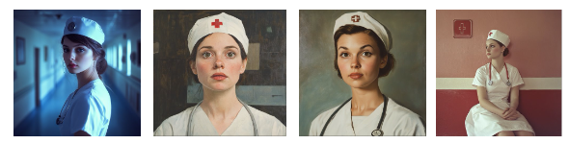
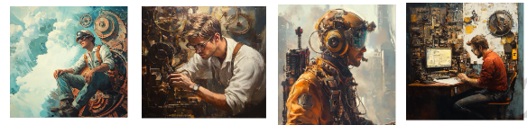

Her er det generert fire bilder ut fra en enkel ledetekst. Ledeteksten til øverste rekke er: a nurse, og til nederste rekke: an engineer. Med vilje er det ikke tatt med andre beskrivelser enn substantivet, for å se hva som vil komme ut fra ledeteksten. Resultatene er nedslående. Sykepleieren er en hvit kvinne, ingeniøren er en hvit mann. Du kan se tydelige stereotyper i kjønn, hudfarge, alder, kroppsfasong osv. Hva sier det om skjevhet i resultater gjennom bruk av KI?

Spørsmål til diskusjon i klasserommet:
1. Hva mener vi når vi sier at noen eller noe er "partisk" eller har "fordommer"? Kan dere gi eksempler på fordommer dere har sett eller opplevd i hverdagen?
2. Hvordan tror dere en KI lærer seg ting om verden? Hvis den lærer fra ting mennesker har laget, hva kan være problemet med det?
3. Tenk dere at en KI skal velge den "beste" personen for en jobb. Hvilke problemer kan oppstå hvis KI-en har lært seg at menn oftere har lederjobber enn kvinner?
4. Hvis en KI er trent mest på engelsk, hvordan kan det påvirke hvor godt den fungerer for folk som snakker andre språk, som norsk eller samisk?
5. Når dere bruker en KI til å finne informasjon, hvordan kan dere sjekke om den gir et balansert bilde av saken? Hvilke spørsmål kan dere stille?
6. Hvis en KI lager bilder av "typiske" norske familier, hva tror dere den vil vise? Vil bildene gjenspeile mangfoldet i det norske samfunnet? Hvorfor eller hvorfor ikke?
7. Hvordan tror dere det føles for noen å ikke bli gjenkjent eller forstått av en KI på grunn av sin kulturelle bakgrunn eller dialekt?
8. Hvis en KI skal hjelpe til med å velge ut søkere til en skole, hvilke problemer kan oppstå hvis den favoriserer elever fra bestemte områder eller bakgrunner?
9. Kan dere tenke på noen måter vi kan gjøre KI-systemer mer rettferdige og inkluderende for alle?
10. Hvorfor er det viktig at vi som bruker KI er oppmerksomme på mulige fordommer i systemene? Hva kan skje hvis vi ikke er det?
Ressurser:
Artikkel om Google-forskeren Timnit Gebru som publiserte en artikkel om mulige skjevheter i treningsmaterialet til store språkmodeller: https://www.wired.com/story/behind-paper-led-google-researchers-firing/
En artikkel og en bloggpost om hvordan forskere prøver å finne ut av black box-problemet hos språkmodeller:AI’s Black Boxes Just Got a Little Less Mysterious - The New York Times (nytimes.com)
Mapping the Mind of a Large Language Model \ Anthropic
Artikkel om Googles bildegenerator som skapte bilder med for mye mangfold: Google pauses AI-generated images of people after ethnicity criticism | Artificial intelligence (AI) | The Guardian
Videoer:
Om ansiktsgjenkjenning og hudfarge: https://www.youtube.com/watch?v=TWWsW1w-BVo

Videoen under er fra 2013, men fremdeles relevant om filterbobler:
https://youtu.be/4w48Ip-KPRs?si=8JJASedVChiiuooT

Etiske dilemma: fusk eller rimelig bruk av KI?
Når vi tar i bruk KI i skolearbeidet, dukker det opp nye utfordringer knyttet til hva vi ser på som fusk. Grensen mellom tillatt hjelp og ulovlig bruk er ikke alltid like tydelig. På den ene siden kan KI være et nyttig verktøy for læring, på samme måte som ordbøker eller kalkulatorer. Det kan hjelpe elever med å forstå komplekse temaer, få ideer til oppgaver eller sjekke rettskriving. På den andre siden kan KI også brukes til å gjøre hele oppgaver uten at eleven lærer noe selv. Dette skaper nye dilemmaer for både elever og lærere. Hva hvis en elev bruker KI til å få ideer, men skriver hele teksten selv? Er det greit å bruke KI til å løse matteoppgaver hvis eleven prøver å forstå hvert steg? Slike spørsmål krever at vi tenker nøye gjennom hva som er målet med skolearbeidet og hvordan vi kan sikre at elevene faktisk lærer og utvikler seg. Det er viktig at skoler lager tydelige retningslinjer for bruk av KI, og at elever lærer å være ærlige om hvordan de har brukt slike verktøy i arbeidet sitt.

Spørsmål til diskusjon i klasserommet:
1. Hva mener dere er forskjellen mellom å få hjelp av en KI og å få hjelp av en medelev eller forelder med skolearbeidet?
2. Hvis en elev bruker KI til å få ideer til en stil, men skriver hele teksten selv, er det fusk? Hvorfor eller hvorfor ikke?
3. Tenk dere at dere skal lage en presentasjon om et tema. Er det greit å bruke KI til å:
a) Finne fakta om temaet?
b) Lage hele manuset til presentasjonen?
c) Komme med forslag til bilder dere kan bruke?
Diskuter hvor grensen bør gå
4. Hvordan tror dere lærere kan se forskjell på arbeid som er gjort av en elev og arbeid som er laget av en KI? Er det alltid mulig å se forskjell?
5. Hvis en elev bruker KI til å sjekke rettskriving og grammatikk i en tekst, er det fusk? Hvordan er det annerledes eller likt å bruke en vanlig stavekontroll?
6. Hva synes dere om å bruke KI til å oversette tekster i språkfag? Når kan det være greit, og når blir det fusk?
7. Hvis en elev bruker KI til å løse matteoppgaver, men prøver å forstå hvert steg, er det fusk? Hvordan kan eleven vise at de faktisk har lært noe?
8. Hvorfor tror dere det er viktig å være ærlig om bruken av KI i skolearbeidet? Hva kan konsekvensene være av å ikke være ærlig?
9. Hvordan kan bruk av KI påvirke læringen deres? Kan det hjelpe dere å lære mer, eller kan det hindre læring på noen måter?
10. Hvis dere skulle lage regler for bruk av KI i skolen, hva ville de være? Hvordan kan vi sikre at KI blir et nyttig verktøy uten at det blir misbrukt?

KI og bærekraftig utvikling

KI har et enormt potensial for å bidra til bærekraftig utvikling i samfunnet vårt. Teknologien kan hjelpe oss med å optimalisere ressursbruken, redusere energiforbruk og klimagassutslipp, og finne nyskapende løsninger på miljøproblemer. For eksempel kan KI-systemer forbedre energieffektiviteten i bygninger, hjelpe oss å finne transportruter for varetransport, og for våre egne reiser for å redusere utslipp, og hjelpe forskere med å utvikle nye, miljøvennlige materialer. I tillegg kan KI brukes til å overvåke økosystemer, forutsi naturkatastrofer, og hjelpe bønder med å redusere vannforbruk og bruk av plantevernmidler.
Det finnes også utfordringer knyttet til av KI og bærekraftig utvikling. En av de største bekymringene er det høye energiforbruket som kreves for å trene og drive store KI-modeller, noe som kan motvirke noen av miljøfordelene. Det er også bekymringer knyttet til personvern og datasikkerhet (som nevnt over), ettersom mange KI-systemer krever store mengder data for å fungere effektivt. Økt automatisering i arbeidslivet kan føre til tap av arbeidsplasser i ulike sektorer, og det kan skape sosiale og økonomiske utfordringer. Det er også viktig å sikre at fordelene med KI-drevet bærekraft er jevnt fordelt og ikke bare gagner de mest velstående delene av samfunnet, eller de rikeste nasjonene i verden.

Spørsmål til diskusjon i klasserommet:

- Hvordan kan KI hjelpe oss med å bekjempe klimaendringer?
- Hvilke etiske dilemmaer eller problemer kan oppstå når vi bruker KI til å ta beslutninger om ressursfordeling?
- Netthandel bruker ofte KI for å foreslå produkter. Hvordan tror du dette påvirker dine kjøpevaner? Kan det føre til at du kjøper ting du egentlig ikke trenger, og dermed øker forbruket ditt?
- Reiseplanleggere og GPS-apper bruker KI for å finne de beste rutene. Hvordan kan du bruke disse verktøyene for å velge mer miljøvennlige transportalternativer i hverdagen din?
- Hvordan kan vi sikre at bruken av KI for bærekraftig utvikling ikke øker ulikheter i samfunnet eller i verden?
- Bør vi stole på KI-systemer for å forutsi og håndtere naturkatastrofer? Hvilke fordeler og risikoer finnes det?
- Hvilke jobber tror du kan forsvinne på grunn av KI, og hvilke nye jobber kan oppstå?
- KI brukes til å forbedre jordbruksmetoder og øke avlinger. Hvordan kan dette påvirke forskjellene mellom småbønder i fattige land og store landbruksselskaper i rike land? Hvilke utfordringer ser du for bærekraftig matproduksjon globalt?
- Er det etisk forsvarlig å bruke KI-systemer som krever mye energi hvis de bidrar til bærekraftig utvikling på andre måter?
- Tenk på hvordan KI kan hjelpe med å utvikle fornybar energi. Hvordan tror du forskjeller i ressurser og kunnskap mellom rike og fattige land vil påvirke overgangen til grønn energi? Hvilke konsekvenser kan dette ha for klimaendringer og global oppvarming?
Ressurser:
Artikkel om at spørsmål til ChatGPT bruker mye strøm: https://www.nrk.no/norge/et-sporsmal-til-ki-kan-kreve-fem-ganger-sa-mye-strom-som-a-google-1.16842025

